**Carta de Proyecto ágil.**

**Project Charter Scrum**

**Proyecto NeoCollab**

**Cliente: Equipo de desarrollo**

**Historial de Revisiones**

|  |  |  |  |
| --- | --- | --- | --- |
| **Fecha** | **Versión** | **Descripción** | **Autor/es / Integrantes** |
| 09/12/2024 | 1.2 | Actualización del planteamiento del proyecto, alcances y diagramas. | Diego San Martín  Nicolás Norambuena |

Contenido

Definición del proyecto 3

Propósito de este documento 3

Problemática para resolver 3

Visión 4

Objetivos 4

Estimación de la complejidad del proyecto 6

Alcances 6

Organización del proyecto 8

Recursos 9

Metodología de trabajo 11

Criterios de éxito 12

Prioridad (producto Backlog) 13

Hoja de ruta del producto (RoadMap) 14

Supuestos y limitantes (Alcances) 15

Riesgos y problemas 16

Valores de trabajo con Scrum 17

Personas y roles de proyecto 17

Organización ágil del proyecto 18

Épicas que cubrir 18

Perfil de usuario relacionado 19

Principales historias de usuarios por épicas 20

Definición de responsabilidad del equipo por rol definido 21

Visión del producto 22

Tecnológicas de desarrollo e integración 22

Componentes y principales artefactos por épica. 23

Product Backlog 24

Definición del Done 25

Diseño inicial de software 26

Herramientas de gestión ágil 34

# Definición del proyecto

# Propósito de este documento

Este documento describe el propósito del proyecto, sus objetivos, alcances y la implementación de la metodología de trabajo scrum en la empresa para la gestión del desarrollo del proyecto.

Incluye junto con la descripción de este ciclo de vida iterativo e incremental para el proyecto, la propuesta solución y los artefactos o documentos anexos con los que se gestionarán las tareas de adquisición y suministro: requisitos, monitorización y seguimiento del avance, así como las responsabilidades y compromisos de los participantes en el proyecto.

# Problemática para resolver

NeoCollab nace de la necesidad de crear un espacio digital accesible y colaborativo para músicos y productores emergentes. Ya que muchos artistas dudan donde subir sus primeras canciones o beats creados, donde poder grabar, ya que actualmente el costo de los estudios está cada vez más elevado y también donde poder compartir colaborando con personas de tu mismo interés.

Este proyecto busca resolver esa problemática ofreciendo una plataforma sencilla, interactiva y accesible que facilite la creatividad musical en línea. Esta APP ofrece una solución que facilita el acceso a recursos creativos y sociales. El proyecto permite superar barreras económicas y geográficas, promoviendo una comunidad activa donde los músicos puedan colaborar, compartir y mejorar su arte de manera libre y accesible.

# Visión

La visión del Proyecto es construir una plataforma de colaboración musical donde los artistas emergentes puedan expresarse sin límites, creando un espacio donde la creatividad y la cooperación se fundamental. Queremos un entorno digital accesible y amigable, donde músicos y productores de diversas partes del mundo puedan unirse, colaborar y compartir su pasión por la música, sin las limitaciones geográficas y económicas que generalmente nos afectan.

Nuestro objetivo es facilitar la creación y distribución de música de manera sencilla y efectiva. Al proporcionar herramientas para la subida de beats, la grabación de pistas y la interacción social, aspiramos a convertirnos en el punto de encuentro para una comunidad vibrante de creadores. Esta plataforma no solo ofrecerá un espacio para la colaboración, sino que también fomentará un sentido de pertenencia y apoyo entre los usuarios.

# Objetivos

**Objetivo general**: Desarrollar una plataforma colaborativa para músicos y productores emergentes que permita la creación y distribución de música, facilitando la colaboración remota mediante la subida de beats, grabación de pistas y la interacción social entre los usuarios, todo en un entorno accesible y optimizado.

**Objetivos técnicos:**

* **Sistema de autenticación de usuario**: Diseñar e implementar un sistema de autenticación de usuarios para asegurar el acceso y la gestión de perfiles dentro de la plataforma, utilizando Firebase. Esto garantizará la privacidad de los datos de los usuarios y ofrecerá una experiencia segura al registrarse y acceder a sus cuentas.
* **Grabación de voz**: desarrollar la funcionalidad de grabación de voces, implementar los efectos y editor de voz a través del tone.js esto para conocer tu voz y practicar para así tener en una biblioteca copias del avance para personas que estén iniciando en el mundo de la música.
* **Pruebas de Rendimiento y Seguridad**: Realizar pruebas de rendimiento y seguridad utilizando JMeter, asegurando que la plataforma sea estable y capaz de manejar múltiples usuarios simultáneamente, al mismo tiempo que protege la información sensible de los usuarios

**Objetivos de producto:**

* **Grabación y subida de pistas de audio**: Implementar una funcionalidad que permita a los usuarios grabar y subir pistas de audio sobre los beats mediante WebRTC. Esto permitirá a los músicos colaborar en tiempo real, enriqueciendo la experiencia de creación musical en la plataforma.
* **Muro social**: Crear un muro social donde los usuarios puedan publicar, interactuar y comentar en las creaciones musicales utilizando Ionic para el desarrollo del frontend. Este muro servirá como el corazón de la comunidad, promoviendo la interacción y el apoyo mutuo entre los artistas.
* **Optimización de la experiencia de usuario**: Optimizar la experiencia de usuario mediante el diseño de una interfaz intuitiva. Esto permitirá que la plataforma sea accesible para todos los usuarios, garantizando que tanto los músicos novatos como los más experimentados puedan navegar y utilizar la aplicación sin dificultades.

**Objetivos de Equipo:**

Fomentar la colaboración efectiva entre los miembros del equipo mediante Trello, facilitando la gestión de tareas y el seguimiento del progreso del proyecto. Esto asegurará que cada miembro del equipo tenga claridad en sus responsabilidades y que el proyecto avance de manera organizada.

# 

# Estimación de la complejidad del proyecto

Este proyecto presenta una complejidad medio-alta debido a varios factores. Principalmente el desarrollo de las funcionalidades como la grabación en tiempo real de audio y la integración de un muro social requiere habilidades avanzadas de manejos de APIs de audio, procesamientos en tiempo real y el diseño de interfaces.

Con un equipo de 2 personas, la carga de trabajo es considerable, ya que ambos desarrolladores deben encargarse tanto del frontend como del backend, además de la gestión del proyecto y pruebas de usabilidad.

# Alcances

El alcance del proyecto define las necesidades conocidas o asumidas del cliente y también requisitos anticipados que nos permitirán el desarrollo de la plataforma colaborativa. A continuación, se detalle las necesidades del cliente:

* La necesidad de una herramienta que permita grabar voces y agregarle efectos.
* Los usuarios desean un espacio donde puedan compartir su música, recibir retroalimentación y conectarse con otros artistas a través de post.
* La necesidad de los usuarios de crear su cuenta y poder administrar su información.
* Los usuarios requieren una plataforma que su navegación sea fácil e intuitiva.
* La necesidad de una aplicación que permita a los músicos colaborar sin limitaciones geográficas.

Requisitos funciones anticipados:

* Los usuarios deben poder crear una cuenta y gestionar sus perfiles de manera segura.
* Implementación de una funcionalidad que permite a los usuarios grabar sus voces con efectos y puedan guardarse en una biblioteca privada.
* Creación de una funcionalidad donde los usuarios puedan publicar sus creaciones, interactuar mediante post y likes.

Requisitos no funcionales anticipados:

* La plataforma debe proteger los datos de los usuarios, asegurando que la información sea confidencial y segura.
* La plataforma debe proteger los datos de las grabaciones, asegurando que la información sea confidencial y segura.
* La interfaz debe ser accesible y fácil de usar, adaptándose a diferentes dispositivos.
* La aplicación debe cargar razonablemente y permitir la interacción sin demoras significativas.

# Organización del proyecto

Como primer punto destacaremos a los clientes principales, que en este caso son los músicos y productores emergentes, estos son los usuarios finales de la plataforma, quienes utilizaran las funcionalidades para crear, compartir y colaborar.

Los stakeholders claves en este proyecto es el equipo de desarrollo que son los responsables de la implementación y creación de la plataforma, además de personas relacionadas con la producción de música, también el docente encargado de la supervisión del proyecto y a interesados reales en el área de la música como interesado potencial para futuras integraciones de la plataforma.

Estructura de gobernanza organizacional

Este proyecto sigue la metodología ágil con SCRUM, lo que quiere decir que sus decisiones y la gobernanza se hará de forma iterativa y colaborativa. Esta estructura se base en Sprint planning que es definir las tareas y metas a alcanzar en cada sprint.

También, se basará en la transparencia y la adaptación ya que todas las decisiones serán discutidas en conjunto entre el equipo. Asegurando la participación equitativa.

# Recursos

Para asegurar el éxito del proyecto NeoCollab, es necesario contemplar los recursos como espacios, equipo, personas/roles, habilidades y capacidades, apoyo de colaboración y herramientas. A continuación, se detallan los recursos clave:

Espacios:

* Espacio de trabajo remoto: La colaboración entre los dos miembros del equipo se llevará a cabo principalmente de forma remota, utilizando herramientas de comunicación y gestión de proyectos en línea, también, de forma presencial una vez a la semana se reunirán con el docente a cargo para recibir retroalimentación.
* Almacenamiento en la nube: Se utiliza un espacio de almacenamiento en Firebase para alojar las grabaciones de audio generadas por los usuarios.

Equipo de desarrolladores:

* Ambos miembros del equipo se encargarán del desarrollo del proyecto, cubriendo tanto el frontend como el backend.
* Los desarrolladores trabajarán con la tecnología Ionic en el frontend y en el backend además de otras api’s que complementan el desarrollo.

Personas/Roles:

* Product Owner (Docente): Encargado de establecer los plazos de entrega y trabajar como mediador junto al equipo para el desarrollo del producto.
* Scrum Máster: Encargado de definir las prioridades del Product Backlog y asegurar que el equipo esté enfocado en cumplir con las necesidades del cliente.
* Desarrolladores (2): Ambos miembros del equipo trabajarán en la implementación técnica de la plataforma, asegurando su funcionamiento desde la autenticación de usuarios hasta la interacción social.

Habilidades y Capacidades:

* Desarrollo en Ionic y Firebase: Ambos desarrolladores deben tener conocimientos avanzados en Ionic para desarrollar la interfaz móvil y Firebase para el manejo de autenticación, almacenamiento y base de datos.
* Integración de APIs de audio: Se requiere experiencia en la integración de APIs de audio para permitir la grabación de pistas en tiempo real y su edición dentro de la plataforma.
* Diseño de UI/UX: Capacidad para optimizar la experiencia del usuario, creando interfaces intuitivas y accesibles, utilizando herramientas como Figma para prototipos y ajustes visuales.
* Gestión ágil: Habilidad para aplicar la metodología Scrum, gestionar el trabajo en sprints y asegurar la entrega incremental de valor, manteniendo al equipo alineado con los objetivos del proyecto.

Apoyo de Colaboración:

* Herramientas de comunicación: Se utilizará Discord para la comunicación diaria y para reuniones virtuales.
* Plataformas de gestión de proyectos: Trello se emplearán para gestionar las tareas, asignarlas y llevar un seguimiento del progreso durante cada sprint.

Herramientas:

* GitHub: Para el control de versiones y la colaboración en el código fuente.
* Firebase: Para el almacenamiento en la nube de archivos multimedia.
* Visual Studio Code: Como entorno de desarrollo integrado (IDE).
* Canvas: Para el diseño y prototipado de la interfaz de usuario.

# Metodología de trabajo

Para desarrollar NeoCollab, se implementará una metodología ágil basada en Scrum, este nos permite un enfoque iterativo en la creación de la plataforma. Se elige esta metodología por su capacidad de adaptabilidad al cambio y ofrecer entregas constantes.

Estrategias y metodologías en base a SCRUM:

* El proyecto se desarrollará en sprints de dos semanas, durante la cuales se harán entrega de implementaciones de funcionalidad.
* El objetivo de cada sprint es desarrollar y entregar partes del proyecto en pequeñas partes, para poder revisar, ajustar, mejorar según las necesidades del cliente y del proyecto.
* En cada sprint, se implementarán funcionalidades específicas y completas, comenzando por las más importantes para poder realizar un producto mínimo viables y así extendiendo su complejidad a lo largo del tiempo.

Técnicas:

* Planificación del trabajo: Al inicio de cada ciclo (sprint), se definen las tareas a realizar y se asignan prioridades de acuerdo con lo que se desea alcanzar.
* División de tareas: Las tareas se dividen en partes pequeñas y manejables, que se completan de manera independiente, pero contribuyen al objetivo general.
* Revisión del trabajo terminado: Al finalizar cada ciclo, se revisa lo que se ha completado para asegurarse de que todo funcione como se esperaba.
* Reflexión sobre mejoras: Al final de cada ciclo, se discuten posibles mejoras para hacer el trabajo más eficiente en el próximo ciclo.

# Criterios de éxito

Los criterios determinados que deben cumplirse para considerar el proyecto completo son:

* Funcionalidad completa: la plataforma debe permitir crear una cuenta y validarla con el correo pertinente, los usuarios pueden grabar pistas y compartir las creaciones en un muro interactivo sin problemas técnicos.
* Interfaz intuitiva: la aplicación debe ser fácil de usar y accesible en dispositivo móviles.
* Colaboración activa: los usuarios deben poder interactuar (comentar, dar «me gusta», colaborar) en las publicaciones de otros usuarios de manera eficiente.
* Estabilidad y rendimiento: la plataforma debe funcionar sin caídas ni tiempos de espera significativos.
* Seguridad: los datos de los usuarios deben estar protegidos, con un sistema autenticado que sea seguro por su correcta implementación.
* Cumplimientos de los plazos: el proyecto debe estar completamente funcional dentro de las 18 semanas estipuladas.

Estos criterios son alcanzables y garantizan que el proyecto cumpla con los objetivos y expectativas.

# Prioridad (producto Backlog)

|  |  |  |  |  |
| --- | --- | --- | --- | --- |
| Prioridad | Backlog | Descripción | Valor | Compensación |
| 1 | Sistema de autenticación | Implementar un sistema seguro para el registro e inicio de sesión de usuarios. | Alto | Requiere tiempo de desarrollo. |
| 2 | Grabación de pistas | Permitir a los usuarios grabar y subir pistas de audio sobre los beats | Alto | Necesita optimización de rendimiento. |
| 3 | Muro Social | Implementar un espacio donde los usuarios puedan publicar, comentar, compartir sus creaciones. | Medio - Alto | Puede requerir ajustes de diseño y usabilidad. |
| 4 | Interacción social | Funcionalidades de comentarios, likes y notificaciones en tiempo real. | Medio | Puede complicar el desarrollo de la base de datos. |
| 5 | Optimización de la experiencia de usuario | Mejorar la interfaz y el diseño para asegurar una navegación intuitiva. | Medio | Implica tiempo de diseños y prueba. |
| 6 | Prueba de rendimiento y seguridad | Realizar pruebas exhaustivas para garantizar la estabilidad y protección de datos. | Alto | Necesita tiempo adicional de QA. |
| 7 | Documentación y formación de usuarios | Crear la documentación final y guía de usuario para facilitar el uso. | Medio | Requiere de tiempo adicional. |

# Hoja de ruta del producto (RoadMap)

# Supuestos y limitantes (Alcances)

A continuación, se mencionarán los supuestos del proyecto:

* El equipo tendrá acceso a herramientas necesarias como (Github, Trello, Firebase, etc.)
* Se asume que los dos miembros del equipo estarán disponibles para trabajar en el proyecto durante las 18 semanas, sin interrupciones significativas por causas personales o externas.
* Se asume que las tecnologías seleccionadas serán compatibles entre sí y que no surgirán problemas en la integración que afecten el desarrollo.
* Se espera que los usuarios beta proporcionen suficiente retroalimentación durante las últimas semanas para realizar mejoras y ajustes antes del lanzamiento final.

También, se mencionarán posibles limitantes del proyecto:

* El equipo esta limitado a solo 2 personas, lo que significa que el tiempo disponible para desarrollar, probar y documentar será reducido. Esto afecta directamente a la velocidad del desarrollo.
* El cronograma del proyecto no se puede extender más allá de las 18 semanas. Lo que implica que cualquier retraso en una fase afecte en la entrega final del producto.
* Los softwares que se utilizarán en la infraestructura en su versión gratuita pueden no ser suficiente para manejar una gran cantidad de contenido, por lo que el rendimiento y la escalabilidad pueden limitarse en esta fase inicial.
* El alcance del proyecto será limitado y solo se incluirán las funcionalidades básicas dejando de lado funciones más avanzadas también viendo limitada su capacidad de almacenamiento.

# Riesgos y problemas

A continuación, planteamos los principales riesgos y problemas conocidos que podrían afectar el desarrollo del proyecto.

* Sobrecarga del equipo debido a su tamaño reducido: el equipo está compuesto por solo 2 personas, lo que aumenta el riesgo de sobrecarga de trabajo, afectando la productividad y la calidad el proyecto.

Plan de mitigación:

* + Priorización rigurosa de tareas en el backlog para enforcarse en las funcionalidades críticas.
  + Uso eficiente de trello para mantener uno flujo de trabajo organizado.
* Retrasos en la implementación de funcionalidades criticas: funcionalidades como la grabación de voz con efectos.

Plan de mitigación:

* + Desarrollar estas funcionalidades lo antes posible dentro de lo sprints planeados para evitar acumulación de trabajo
  + Implementar versiones beta de estas funcionalidades primero, para que puedas ser mejoradas durante el proceso por si se presentan retrasos.
* Limitaciones de la infraestructura gratuita (firebase): al usar estos servicios en sus versiones gratuitas podrían imponer límites en el almacenamiento afectando la capacidad de manejar usuarios y datos.

Plan de mitigación:

* + Monitorear constantemente el uso de los recursos de Firebase para evitar sobrepasar limites gratuitos.
  + Considerar la opción de pagar por más capacidad.

# Valores de trabajo con Scrum

En el proyecto NeoCollab, bajo la metodología Scrum, se priorizan aspectos clave que optimizan el desarrollo. Individuos e interacciones sobre procesos y herramientas destaca la importancia de una comunicación ágil entre los miembros del equipo para resolver problemas rápidamente. Se enfoca en la entrega continua de software funcionando sobre documentación extensiva, priorizando el producto operativo antes que la creación de documentación excesiva. Colaboración con el cliente sobre negociación contractual garantiza la flexibilidad y adaptación a las necesidades del cliente mediante feedback constante.

# Personas y roles de proyecto

|  |  |  |
| --- | --- | --- |
| **Persona** | **Contacto** | **Rol** |
| PRODUCT OWNER | -Cristian Lazcano | Responsable de identificar y priorizar las necesidades del cliente, además de asegurar que el equipo esté enfocado en brindar valor al cliente y alcanzar los objetivos comerciales. |
| SCRUM MASTER | -Nicolas Norambuena | Encargado de administrar el proceso Scrum, superar obstáculos y garantizar que el equipo siga los principios y prácticas de Scrum. |
| Desarrolladores | - Diego San Martín  - Nicolas Norambuena | Encargados de desarrollar el proyecto con los softwares requeridos. |
| QA | - Diego San Martín  - Nicolas Norambuena | Encargados de realizar las pruebas pertinentes a la aplicación para la revisión final del producto. |

# Organización ágil del proyecto

# Épicas que cubrir

|  |  |  |
| --- | --- | --- |
|  | **NOMBRE** | **DECLARACIÓN DE EPICA** |
| E0 | Definición del proyecto y planificación inicial | Definición visión del producto y la gestión del proyecto con su metodología correspondiente además diseñas la arquitectura y su prototipado. |
| E1 | Implementación del sistema de autenticación y gestión de usuarios | Durante estas semanas se lleva a cabo la implementación del sistema de autenticación, incluyendo el registro, inicio de sesión, y gestión de perfiles de usuario. |
| E2 | Implementación de la grabación de voz con efectos. | En estas semanas se implementa la grabación de audio en tiempo real, junto con la interfaz que permite a los usuarios grabar y sincronizar las pistas con los beats. |
| E3 | Creación del muro social, perfiles, recomendaciones y optimización del Backend | Esta épica abarca tres semanas y se enfoca en el desarrollo del muro social para compartir colaboraciones, la mejora de perfiles, el sistema de recomendaciones personalizadas y la optimización del backend para soportar un mayor número de usuarios y actividades. |
| E4 | Pruebas del sistema y refinamientos | Durante estas dos semanas se realizan pruebas completas del sistema, corrigiendo errores y ajustando la plataforma según la retroalimentación recibida en las pruebas. |
| E5 | Documentación y lanzamiento beta | La última semana está dedicada a la creación de la documentación técnica y del usuario, la preparación del entorno de producción, y la documentación y presentación final. |

# Perfil de usuario relacionado

|  |  |  |
| --- | --- | --- |
| Épicas | Usuarios registrados | Administrador |
| Épica 0: definición del proyecto y planificación inicial | No participa | Participa en planificación |
| Épica 1: Sistema de Autenticación y Gestión de Usuarios | Creación y gestión de perfil | Revisión de usuarios |
| Épica 2: Grabación de Audio en Tiempo Real | Grabación y colaboración | Supervisión de colaboraciones |
| Épica 3: Muro Social, Perfiles, Recomendaciones y Backend | Publicación y recomendaciones | Moderación del muro social |
| Épica 4: Pruebas del Sistema y Refinamientos | Uso de la plataforma, feedback | Gestión de feedback |
| Épica 5: Documentación y Lanzamiento Beta | Participa en la beta | Monitoreo del sistema |

# Principales historias de usuarios por épicas

* + **Registro y autenticación de usuario:** Como nuevo usuario, quiero registrarme e iniciar sesión en la aplicación para poder acceder a las funcionalidades de la plataforma de manera segura, como crear, ver y compartir beats o canciones.
  + **Grabar voz:** como usuario autenticado, quiero grabar mi voz y ponerle efectos para poder guardarla en mi biblioteca y que se vea en el feed.
  + **Subir Audio a la biblioteca:** Como usuario autenticado, quiero poder subir mis grabaciones a la plataforma para que otros usuarios puedan verlos, compartirlos y escucharlos.
  + **Ver feed con las grabaciones:** Como usuario, quiero ver los beats y canciones subidas por otros usuarios en un feed organizado para poder escuchar, compartir y reaccionar a las publicaciones.
  + **Interacción en el feed:** Como usuario, quiero poder interactuar con los beats y canciones subidas dando "me gusta" o comentando para poder expresar mi opinión y conectarme con otros usuarios.
  + **Configuración del perfil de usuario:** Como usuario, quiero poder editar mi perfil, incluyendo mi nombre de usuario, foto y biografía, para poder personalizar mi cuenta y mostrar mi información de manera profesional.
  + **Gestión de privacidad del perfil:** Como usuario, quiero poder cambiar la privacidad de mi perfil para decidir quién puede ver mis beats y canciones, protegiendo así mi contenido según mis preferencias.
  + **Navegar entre páginas:** Como usuario, quiero poder navegar entre las diferentes páginas de la aplicación, como el feed, mi perfil y la búsqueda, para poder acceder a todas las funcionalidades de manera eficiente.
  + **Gestión de seguidores:** Historia de Usuario: Como usuario, quiero poder seguir y dejar de seguir a otros usuarios para estar al tanto de sus nuevas publicaciones y actividades dentro de la plataforma.

# Definición de responsabilidad del equipo por rol definido

El equipo de desarrollo está compuesto por:

* + Christian Lazcano (Product Owner)
  + Diego San Martín (Backend & Frontend Developer)
  + Nicolás Norambuena (Backend & Frontend Developer)

Responsabilidades:

* + Desarrollo e integración de backend y frontend (Angular, Ionic y Firebase).
  + Implementación de funcionalidades clave (grabación de audio, muro social).
  + Pruebas, corrección de errores y optimización del sistema.

Descripción General de los Interesados (Stakeholders)

* + Christian Lazcano (Product Owner): Responsable de priorizar las necesidades del cliente y asegurar que el equipo entregue valor a los usuarios.
  + Nicolás Norambuena (Scrum Máster): Asegura que el equipo siga las prácticas ágiles y gestiona impedimentos, documentador y programador.
  + Músicos y Productores Emergentes (Usuarios Finales): Utilizan la plataforma para colaborar y compartir su música y entregarnos una retroalimentación.

# Visión del producto

“Ser la plataforma líder para la colaboración musical, conectando artistas de todo el mundo en una red social única, donde puedan compartir, crear y descubrir música mientras potencian su creatividad y visibilidad.”

NeoCollab es una plataforma colaborativa diseñada para músicos y productores emergentes, enfocada en facilitar la creación y colaboración musical en línea. Los usuarios pueden grabar sus voces con efectos y compartir sus creaciones en un muro social interactivo.

La plataforma está pensada para ser accesible y fácil de usar, permitiendo a los usuarios interactuar, recibir retroalimentación, y descubrir nuevos colaboradores de manera sencilla.

# Tecnológicas de desarrollo e integración

Se utilizan Ionic y Angular para la creación de la app, integrando Firebase (Authentication, Realtime Database, Storage) para la gestión de datos y funcionalidades en tiempo real y para la grabación de audio se ocuparán las librerías de tone.js y Web Audio API

Y como herramientas de entorno ocuparemos Visual Studio code como editor principal, GitHub para los controles de fases y trello para el control de actividades del proyecto.

# Componentes y principales artefactos por épica.

|  |  |  |
| --- | --- | --- |
| ÉPICA | COMPONENTES COMERCIALES | ARTEFACTOS |
| Épica 0: Definición del Proyecto y Planificación Inicial | Investigación de mercado, funcionalidades clave, planificación. | Documento de especificaciones técnicas, prototipo UX/UI, backlog |
| Épica 1: Implementación del Sistema de Autenticación y Gestión de Usuarios | Autenticación de usuarios, gestión de perfiles | API de autenticación, Base de datos Firebase, pruebas de autenticación |
| Épica 2: Implementación de la Grabación de Audio en Tiempo Real | Grabación de audio, interfaz de grabación | Funcionalidad de grabación, sincronización de audio, interfaz |
| Épica 3: Creación del Muro Social y Optimización del Backend | Muro social, interacciones, recomendaciones | Muro social, notificaciones, algoritmo de recomendaciones, interfaz social |
| Épica 4: Pruebas del Sistema y Refinamientos | Pruebas de funcionalidad y usabilidad | Informe de pruebas, resultados de usabilidad, correcciones de errores |
| Épica 5: Documentación y Lanzamiento Beta | Documentación técnica, entorno de producción, lanzamiento beta | Documentación del proyecto, manual de usuario, beta lanzada |

# Product Backlog

|  |  |  |  |  |
| --- | --- | --- | --- | --- |
| Prioridad | Backlog | Descripción | Valor | Compensación |
| 1 | Sistema de autenticación | Implementar un sistema seguro para el registro e inicio de sesión de usuarios. | Alto | Requiere tiempo de desarrollo. |
| 3 | Grabación de voces con efectos | Permitir a los usuarios grabar sus voces con efectos y subirlos a la aplicación. | Alto | Necesita optimización de rendimiento. |
| 4 | Muro Social | Implementar un espacio donde los usuarios puedan publicar, comentar, compartir sus creaciones. | Medio - Alto | Puede requerir ajustes de diseño y usabilidad. |
| 5 | Interacción social | Funcionalidades de comentarios, likes y notificaciones en tiempo real. | Medio | Puede complicar el desarrollo de la base de datos. |
| 6 | Optimización de la experiencia de usuario | Mejorar la interfaz el diseño para asegurar una navegación intuitiva. | Medio | Implica tiempo de diseños y prueba. |
| 7 | Prueba de rendimiento y seguridad | Realizar pruebas exhaustivas para garantizar la estabilidad y protección de datos. | Alto | Necesita tiempo adicional de QA. |
| 8 | Documentación y formación de usuarios | Crear la documentación final y guía de usuario para facilitar el uso. | Medio | Requiere de tiempo adicional. |

# Definición del Done

|  |  |
| --- | --- |
| COMPONENTES | CRITERIOS DE ACEPTACIÓN |
| 1. Sistema de Autenticación | - El usuario puede registrarse e iniciar sesión de forma segura.  - Se utilizan medidas de seguridad, como la validación por correo. - Se han realizado pruebas de inicio de sesión exitosas con varios casos de prueba. |
| 3. Grabación de voces con efectos | |  | | --- | |  |   - el usuario podrá grabar su voz con efectos en la grabación rápida.   |  | | --- | | - El usuario puede grabar pistas de audio en tiempo real. - Las pistas grabadas se guardan en la plataforma y están accesibles para los usuarios. | |
| 4. Muro Social | - El muro permite a los usuarios publicar sus colaboraciones musicales.  - Las publicaciones son visibles para todos los usuarios registrados.  - Se han probado y validado las funcionalidades de publicación y visualización. |
| 5. Interacción Social | - Los usuarios pueden interactuar con comentarios en las publicaciones del muro.  Los usuarios pueden interactuar con likes en las publicaciones del muro. |
| 6. Optimización de la Experiencia de Usuario | - La interfaz es intuitiva y fácil de usar en dispositivos móviles y web.  - Se han realizado pruebas de usabilidad con usuarios reales. . |
| 7. Pruebas de Rendimiento y Seguridad | - El sistema es capaz de manejar múltiples usuarios concurrentes sin problemas.  - Las pruebas de carga y estrés han sido exitosas. |
| 8. Documentación y Formación de Usuarios | - Se ha creado y entregado documentación técnica completa (manual del desarrollador, API docs).  - La documentación de usuario incluye guías de uso y tutoriales claros.  - Los usuarios pueden acceder fácilmente a la documentación. |

# Diseño inicial de software

Diagrama de caso de uso extendido

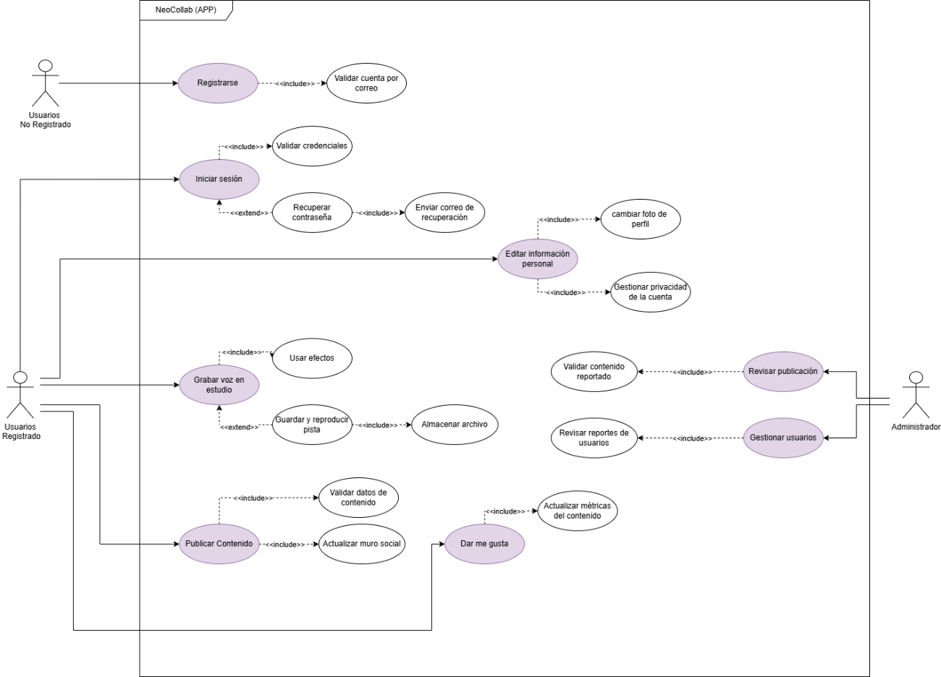

Modelo de capas

Diagrama de EDT

Modelo de datos (MER):

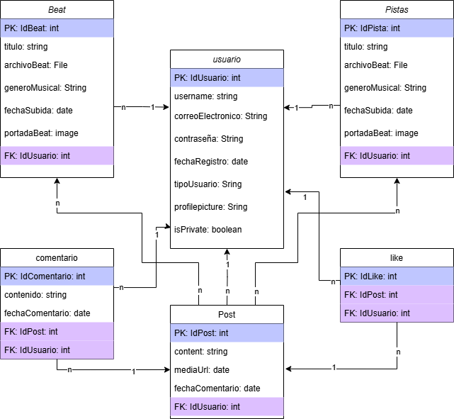

Diagrama de clase:

Diagramas de actividad (REGISTRO)

Diagramas de actividad (BUSCAR)

Diagramas de actividad (CONFIGURACIÓN DE USUARIO)

Diagramas de actividad (GRABACIÓN)

# 

# Herramientas de gestión ágil

Adjuntamos los links de las principales herramientas de gestión y administración del proyecto y los accesos a los recursos:

Carpeta drive: https://drive.google.com/drive/u/1/folders/1qgwtIVuh2tki8Cw238syco6o1UuRt1wd

GitHub: <https://github.com/demonyeyo/2024_2_PO_CAPSTONE_GRUPO6>

Tablero Trello: <https://trello.com/b/YZ0kjD78/gestion-de-tiempos-capstone>